V4 Dichte von Sauerstoff und Glimmspanprobe
In diesem Versuch wird die Dichte des Sauerstoffs überprüft und als weitere stoffspezifische Eigenschaft zur Unterscheidung von Stoffen. Außerdem wird der klassische Sauerstoffnachweis über die Glimmspanprobe thematisiert.
Die SuS kennen bereits stoffspezifische Eigenschaften und haben den Begriff der Dichte, sowie die Berechnung schon kennengelernt.

Gefahrenstoffe
Sauerstoff |  |  | H: 270-280 |  |  | P: 244-220-370+376-403

Materialien: Reagenzgläser ($∅=24 mm$), Stopfen, pneumatische Wanne, Stativmaterial, Glimmspan
Chemikalien: Sauerstoff
Durchführung: Beide Reagenzgläser werden pneumatisch mit Sauerstoff gefüllt und mit einem passenden Stopfen verschlossen. Ein Reagenzglas wird mit der Öffnung nach oben, das andere mit der Öffnung nach unten eingespannt. Der Glimmspan wird beim Entfernen des Stopfens nah an die Öffnung gebracht. Nach etwa 15 Sekunden wird der Glimmspan in die Reagenzgläser geführt.
Beobachtung: Der Glimmspan, der über der Öffnung des Reagenzglases platziert wird, bleibt unverändert. Der andere Glimmspan flammt auf.
Werden die Glimmspäne in die Reagenzgläser geführt, so flammt der Glimmspan im Reagenzglas mit der Öffnung nach oben auf, der andere glimmt etwas auf.
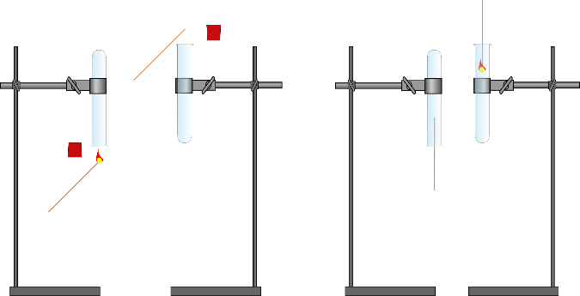
Abb. 4 - Versuchsaufbau mit zu erwartenden Beobachtungen.
Deutung: Sauerstoff besitzt eine höhere Dichte als Luft und sinkt deshalb nach unten.
Sauerstoff hat eine Dichte von 1,43 g/L, Luft hingegen eine Dichte von 1,29 g/L. Die Glimmspanprobe ist deshalb beim Öffnen des Reagenzglases mit der Öffnung nach unten positiv, da der Glimmspan anfängt zu brennen.
Der Sauerstoff in dem Reagenzglas mit der Öffnung nach oben ist zum geschlossenen Ende und steigt nicht auf, deshalb ist hier nur die Glimmspanprobe innerhalb des Reagenzglases positiv.
Entsorgung: Keine besondere Entsorgung notwendig.
Literatur: [1] H. Schmidkunz, Chemische Freihandversuche, Band 1, 2011, S.204
Unterrichtsanschlüsse: Neben der Darstellung aus Wasserstoffperoxid, Kaliumpermanganat oder percarbonathaltigen Waschmitteln kann eine Sauerstoffgasflasche von der Lehrperson zum Abfüllen genutzt werden. Dies kann alternativ auch vor der Stunde durch die Lehrperson vorbereitet werden.

